Муниципальное бюджетное учреждение культуры
«Лысьвенская библиотечная система»

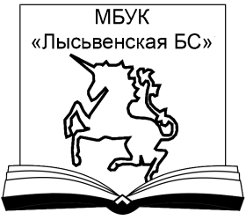

ИНФОРМАЦИОННОЕ ПИСЬМО
14 октября 2020 г. в Лысьвенском округе состоится окружная акция «Читай, Лысьва-2020»!

Организатор акции: Муниципальное бюджетное учреждение культуры «Лысьвенская библиотечная система»

Цель: привлечение детей, подростков и молодежи к чтению книг о Лысьве, знакомству с местными авторами и новыми краеведческими изданиями.

К участию приглашаются: все образовательные учреждения округа, в том числе учреждения дошкольного образования, средне - специального и высшего профессионального образования, общественные организации, молодежные объединения.

Внимание! Обращаем внимание на новый краеведческий ресурс «Победа ковалась в труде и в бою» Центральной библиотеки. Книга не издана, но рабочую версию в pdf - формате можно скачать, перейдя по ссылке.
Победа ковалась в труде и в бою : Лысьва в Великой Отечественной войне : сборник статей / Муниципальное бюджетное учреждение культуры «Лысьвенская библиотечная система», Центральная библиотека. – Лысьва : [б.и.], 2020. – 405 с. – URL: http://www.lysva-library.ru/download/%D0%9F%D0%BE%D0%B1%D0%B5%D0%B4%D0%B0%20%D0%BA%D0%BE%D0%B2%D0%B0%D0%BB%D0%B0%D1%81%D1%8C.pdf (дата обращения: 02.10.2020).
Печатные версии книг есть в библиотеках округа и у координатора акции molysva@mail.ru. По заявке дополнительно предоставляем электронные копии произведений или ссылки на источники.

УТВЕРЖДЕНО
приказом директора
МБУК «Лысьвенская БС»
от 01.10.2020 № 82-оп

ПОЛОЖЕНИЕ
об организации и проведении окружной акции «Читай, Лысьва-2020!»

1. Общие положения

1.1.Настоящее Положение определяет цели, задачи, условия и сроки проведения окружной акции «Читай, Лысьва-2020!» (далее - акция).
1.2.Организатором акции является МБУК «Лысьвенская БС».
1.3.Партнерами акции являются библиотеки округа, образовательные учреждения Лысьвенского городского округа, учреждения культуры.
1.4.Участники акции - дети и подростки в возрасте от 5 до 14 лет, молодежь.

2. Цели и задачи

2.1.Цель: привлечение детей, подростков и молодежи к чтению произведений о Лысьве, знакомству с местными авторами, новыми краеведческими изданиями и электронными краеведческими ресурсами.
2.2. Задачи:
2.2.3. консолидация усилий библиотечного и педагогического сообществ по привлечению детей, подростков и молодежи к чтению;
2.2.4. создание широкого общественного движения в поддержку чтения, сохранение отечественных традиций, патриотического воспитания подрастающего поколения.

3. Условия и сроки проведения акции

Темы акции:
- «Великая Отечественная война - в творчестве лысьвенских авторов»
- «Великая Отечественная война в творчестве поэтов и писателей Пермского края»
- «Лысьва и лысьвенцы в годы войны» (воспоминания, хроника и др.)
- «Новое краеведческое издание»

Акция проходит в три этапа:
3.1. Первый этап (подготовительный) – с 05 октября по 09 октября 2020 г.:
- организатор рассылает партнерам информационное письмо-приглашение, а также материалы в помощь проведению акции. Размещает рекомендации на сайтах МБУК «Лысьвенская БС»: http://www.lysva-library.ru и http://www.цдб-лысьва.рф.
Список рекомендуемых краеведческих источников. (Приложение 1)

3.2. Второй этап – день проведения акции на организованных площадках учреждений в формате офлайн и/или онлайн– 14 октября 2020 г.:

- проведение офлайн - мероприятий: встречи с авторами, уроки внеклассного чтения, громкие чтения с участием приглашенных гостей, беседы, лекции, литературные обзоры, викторины и др.
- организация онлайн – мероприятий на различных онлайн-площадках в сети «Интернет» (сайты; Вконтакте; Одноклассники; Facebook; Instagram; YouTube)
Обязательное условие акции - хэштеги #читайлысьва и #БиблиотекиЛысьвы
3.3. Третий этап (заключительный) - с 14 октября по 30 октября 2020 г.:
- после проведения акции руководители площадок присылают отчет о результатах проведенных мероприятий на электронный адрес организатора: molysva@mail.ru
- отчеты принимаются до 30 октября 2020 г. (включительно).
3.4. Организатор осуществляет информационное сопровождение проведения акции.

4. Подведение итогов

4.1. Итоги подводятся организатором по материалам отчетов, присланных от руководителей офлайн и онлайн - площадок (Приложение 2,3).
4.2. Сертификат (в электронном виде) получает руководитель площадки. Сертификаты высылаются с 1 ноября по 15 ноября на адрес электронной почты, указанный в отчете.
4.3.Информация об итогах акции будет размещена в СМИ, на сайтах организатора.

5. Контактная информация организатора

МБУК «Лысьвенская БС» Запятая Елизавета Николаевна,
Директор, тел.: 3-08-44, эл. почта: mpb_lysva@mail.ru

Координатор: Винокурова Елена Александровна, заведующий МБО
тел.: 3-08-24, эл. почта: molysva@mail.ru

Приложение 1
К Положению об организации и проведении окружной
акции «Читай, Лысьва-2020!»

Список рекомендуемых краеведческих источников для проведения
акции «Читай, Лысьва-2020»

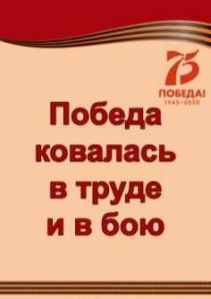

Победа ковалась в труде и в бою : Лысьва в Великой Отечественной войне : сборник статей / Муниципальное бюджетное учреждение культуры «Лысьвенская библиотечная система», Центральная библиотека. – Лысьва : [б.и.], 2020. – 405 с. – URL: http://www.lysva-library.ru/download/%D0%9F%D0%BE%D0%B1%D0%B5%D0%B4%D0%B0%20%D0%BA%D0%BE%D0%B2%D0%B0%D0%BB%D0%B0%D1%81%D1%8C.pdf (дата обращения: 02.10.2020).

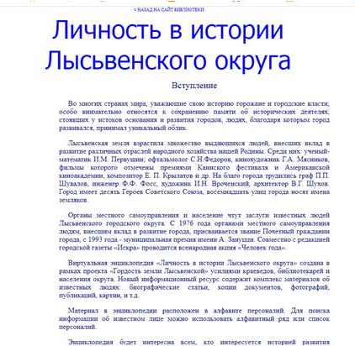

Личность в истории Лысьвенского округа : энциклопедия. – Текст электронный // Лысьвенская библиотечная система : [сайт]. – Лысьва. – 2010-2020. – URL: http://lysva-library.ru/lichnost/index.html (дата обращения: 02.10.2020).

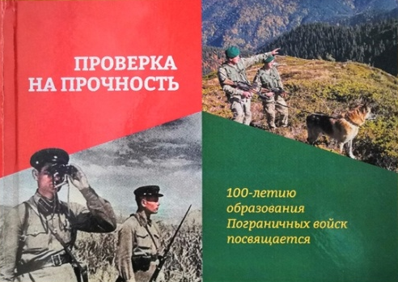
Проверка на прочность. – Пермь : Здравствуй, 2020. – 280 с.
Издана по инициативе Лысьвенского общества пограничников запаса. Это сборник архивных записей и фотографий, воспоминаний о службе, публикации о проведенных пограничниками мероприятиях.
Первая часть книги посвящёна историям героев-пограничников Великой Отечественной войны. Во второй – о пограничниках запаса и ветеранов Афганской и Чеченской войн.

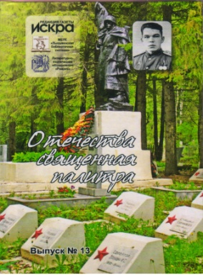
Отечества священная палитра : сборник стихов победителей ХVI открытого поэтического конкурса имени П. И. Шестакова. Вып. 13 / редактор-составитель И. И. Михайлов. - Лысьва : Издательский дом, 2020. - 160 с. : ил. - Книга-перевертыш: Спасибо, Парнас! : сборник стихов участников ХIХ открытого творческого фестиваля-конкурса «Парнасские забавы-2019». Вып. 12. – 100 с.

«Салют в Стрижатах» : стихи и проза писателей Прикамья о Великой Отечественной войне.
Сборник стихов и рассказов пермских авторов, посвященный юбилею Победы в Великой Отечественной войне.

Можно почитать младшим школьникам, но книга в общедоступные библиотеки не поступила.

Издания прошлых лет

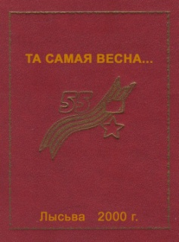
Та самая весна... : 55-летию Победы посвящается / составитель И. Михайлов. - Лысьва : Типография , 2000. – 222 с.
Сборник стихов лысьвенских самодеятельных поэтов-фронтовиков Сергея Александровича Селиванова и Николая Ивановича Шестакова. Выпуск издания был приурочен к 55-летию Победы советского народа в Великой Отечественной войне.

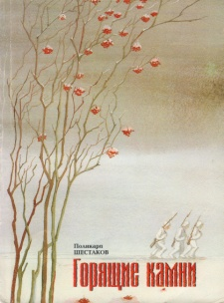
Шестаков, П. Горящие камни. – Пермь : [б.и.], 2000. – 201 с.
Первая часть сборника – стихи, посвященные войне.

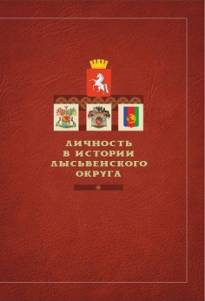
Личность в истории Лысьвенского округа : [справочник] / МБУК «Лысьв. библ. система» ; сост. Е. И. Завьялова. – Санкт-Петербург : Маматов, 2019. - 466 с. : ил.
Содержатся сведения о людях, внёсших вклад в развитие Лысьвенского городского округа и различных отраслей народного хозяйства нашей родины в XVIII–XXI веках.Представлено 450 биографических справок, которые дополнены фотографиями и краткими списками литературы. Имеется справочный аппарат: указатели именной и «виды деятельности», список сокращений, тематические указатели. Книга представляет интерес для любого читателя, связанного с краеведением в силу производственной необходимости или занимающегося самообразованием.

Приложение 2
К Положению об организации и проведении окружной акции «Читай, Лысьва-2020!»

Форма отчета о проведении акции «Читай, Лысьва-2020!»
в офлайн - формате

 | ФИО (полностью) руководителя площадки, должность, наименование организации
 | Место проведения (школа, класс, детский сад и др.)
 | Выбранная тема акции | 1.«Великая Отечественная война - в творчестве лысьвенских авторов»  2.«Великая Отечественная война в творчестве поэтов и писателей Пермского края»  3.«Лысьва и лысьвенцы в годы войны» (воспоминания, хроника и др.)  4.«Новое краеведческое издание»  5.Другое__________________________  /нужное подчеркнуть
 | Форма и краткое описание мероприятия
 | Гость мероприятия
 | Количество участников, из них с ограниченными возможностями здоровья
 | Электронная почта, телефон
 | Фото | ДА/ НЕТ
 | Видеофайлы | ДА/ НЕТ
 | Сертификат нужен | ДА/ НЕТ

Дата

Приложение 3
К Положению об организации и проведении окружной акции «Читай, Лысьва-2020!»

Форма отчета о проведении акции «Читай, Лысьва-2020!»
в онлайн - формате

1 | ФИО (полностью) руководителя площадки, должность, наименование организации
2 | Название и краткое описание мероприятия
3 | Вид мероприятия проводимого в сети «Интернет» | онлайн - трансляция мероприятия и/или онлайн - мероприятие, доступное в записи  / нужное подчеркнуть
44 | Ссылка на публикацию
5 | Кол-во просмотров, указав дату предоставления отчета  *Важно! Статистика прямой трансляции Вконтакте не сохраняется в метрике аккаунта и доступна только после завершения прямого эфира, поэтому ее необходимо сохранять сразу, сделав скриншот!
6 | Электронная почта, телефон
7 | Сертификат нужен | ДА/ НЕТ

Дата

